PROGRAMA Y JCL FUENTES:
KC03C52.CURSOS.FUENTE(PGMISC52)
KC03C52.CURSOS.FUENTE(JVSAMLIS)

RESULTADO DE LA COMPILACION

SDSF JOB DATA SET DISPLAY - JOB KC03C52C (JOB07741)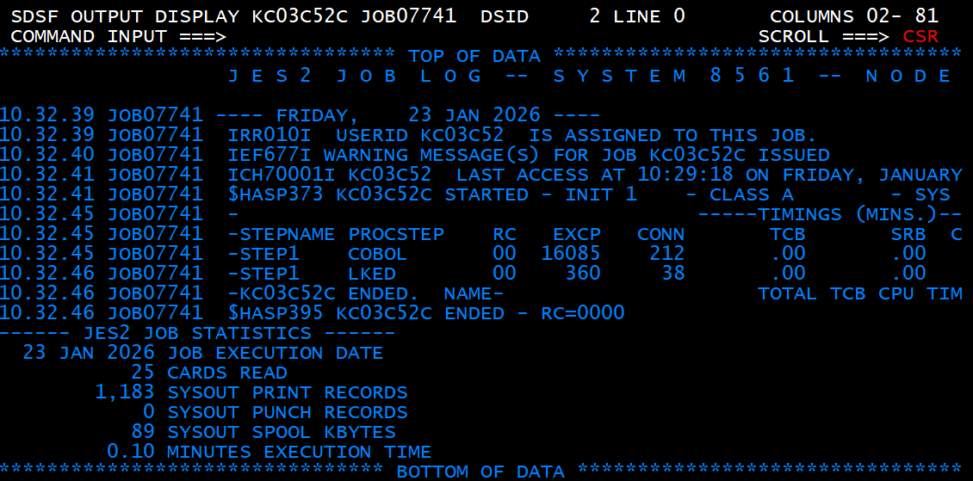

RESULTADO DE EJECUCIONES
SDSF JOB DATA SET DISPLAY - JOB KC03C52Z (JOB07749) - SYSOUT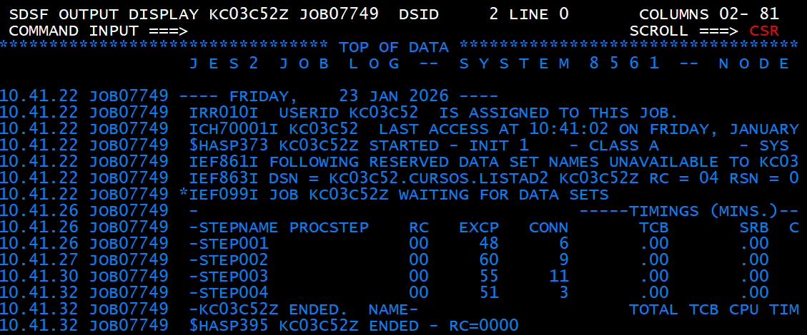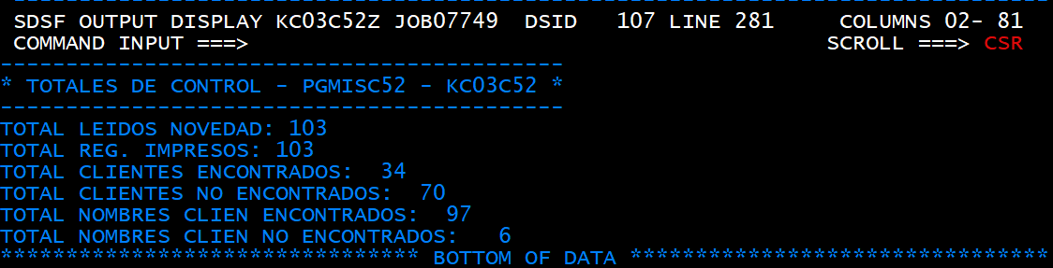
IMPRESION LISTADO: KC03C52.CURSOS.LISTAD2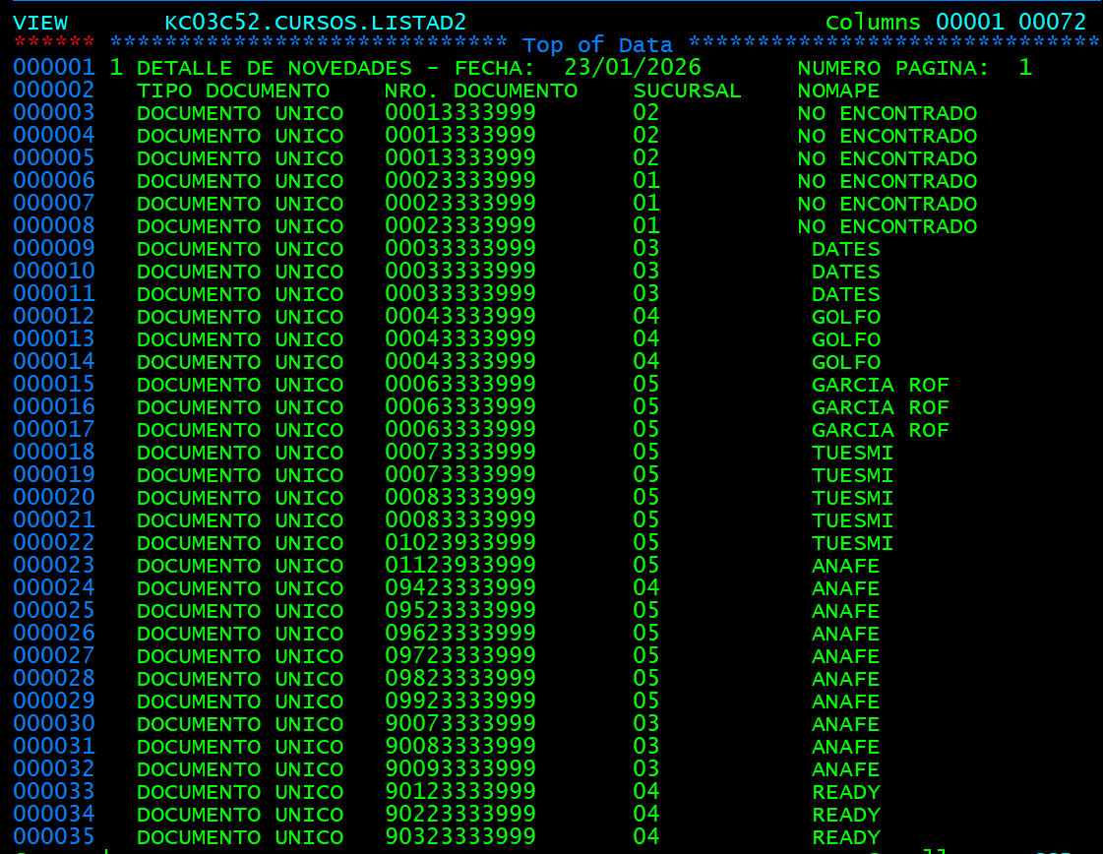 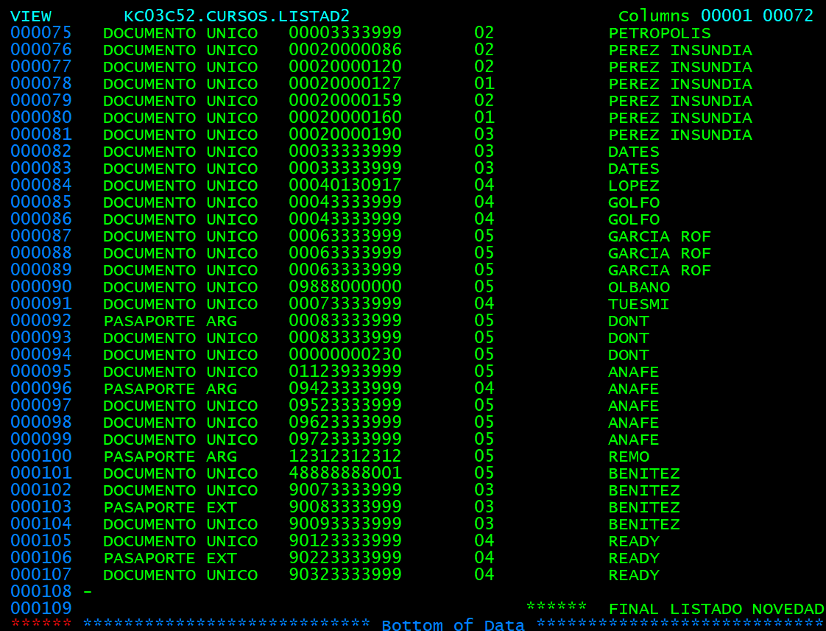

SDSF OUTPUT DISPLAY KC03C52Z JOB05567 - EJECUCION CON ARCHIVO NOVEDAD VACIO :
KC03C52.CURSOS.NOVCLIEN.VACIO
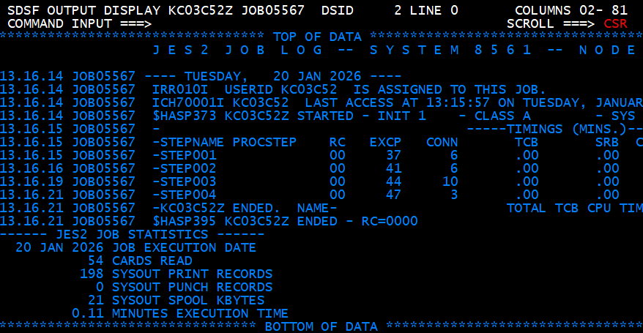
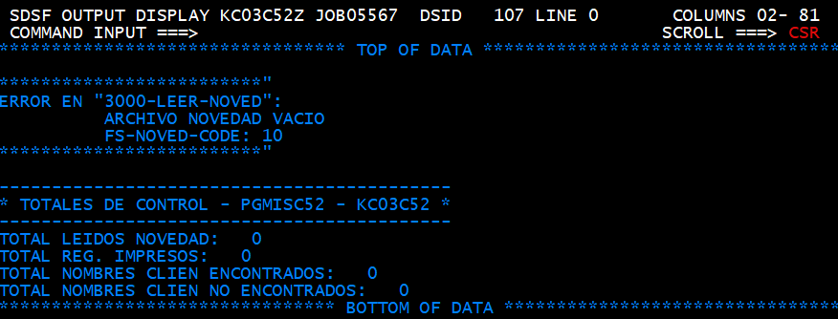
IMPRESION LISTADO: KC03C52.CURSOS.LISTAD2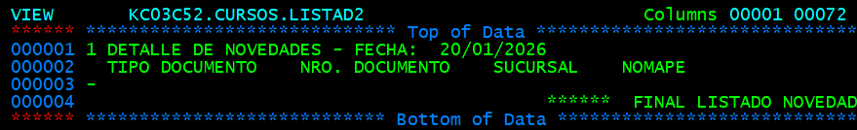

SDSF OUTPUT DISPLAY KC03C52Z JOB05854 - EJECUCION CON ARCHIVO CLIENTE VACIO :
KC03C52.CLIENT1.KSDS.VSAM.VACIO
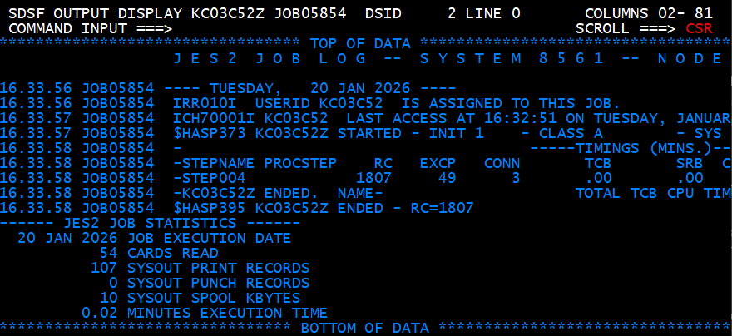
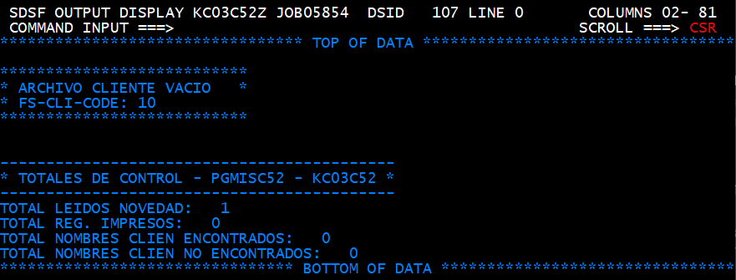
IMPRESION LISTADO VACIO: KC03C52.CURSOS.LISTAD2.VACIO
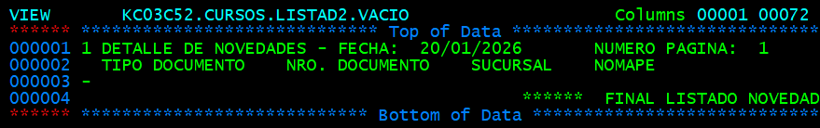

SECCION ARCHIVOS
ARCHIVO DE ENTRADA QSAM NOVCLIEN: KC03C52.CURSOS.NOVCLIEN
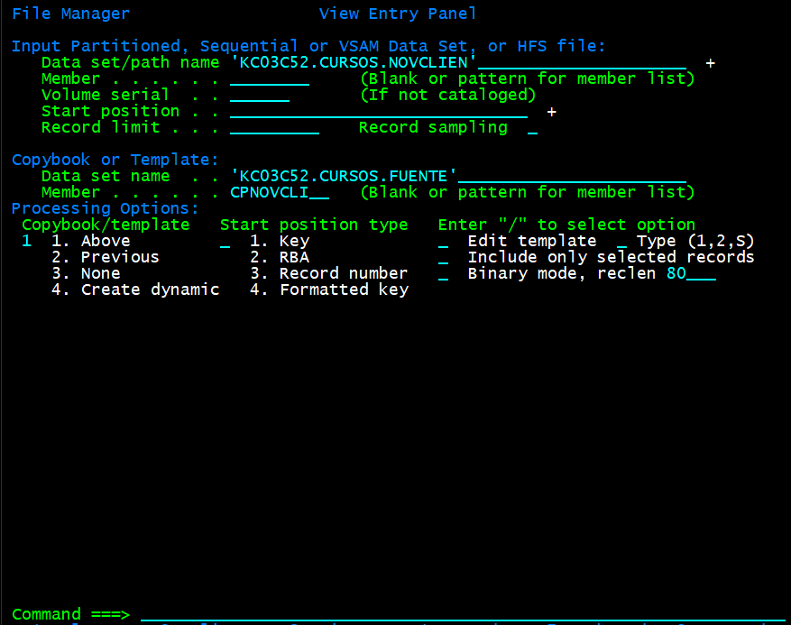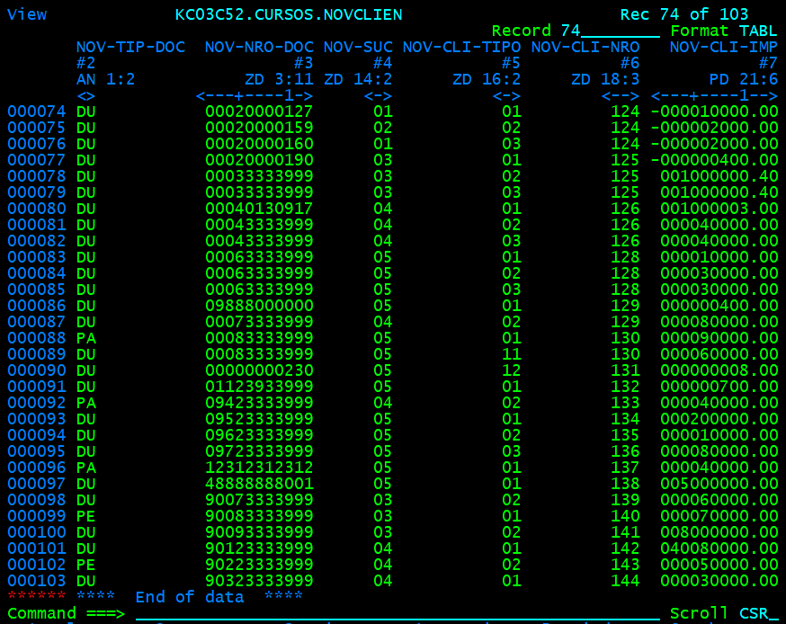

ARCHIVO DE ENTRADA VSAM CLIENTE: KC03C52.CLIENT1.KSDS.VSAM